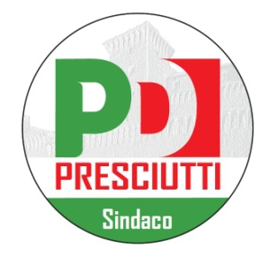

**COMUNICATO STAMPA**

Quando si parla di tasse l’argomento risulta essere sempre delicato, poiché spesso ci si trova di fronte a dei notevoli rincari. Buone nuove, però, attendono gli abitanti di Gualdo Tadino. Il Commissario prefettizio, Dott. Salvatore Grillo, ha presentato alla città il proprio piano di abbattimento della pressione fiscale, che consentirà ai cittadini ed alle imprese di avere un primo segnale positivo dopo quattro anni e mezzo di rincari indiscriminati messi in atto dalla decaduta Giunta Morroni.

L’ex Sindaco Morroni e la sua decaduta Giunta, evidentemente in maniera strumentale e poco seria, avevano paventato sciagure con l’arrivo del Commissario, che invece in pochissimo tempo ha messo in atto provvedimenti di grande spessore ed ha iniziato fin da subito a dare risposte concrete ai gualdesi nei campi della sicurezza, della cultura e della pressione fiscale.

“Finalmente – sottolinea il candidato sindaco Massimiliano Presciutti - dopo anni di mala gestione della cosa pubblica si inverte la tendenza sull’annoso problema della pressione fiscale, segno evidente che si poteva e si doveva agire in maniera radicalmente diversa rispetto a quanto fatto dalla decaduta giunta Morroni. Non solo non vi era e non vi è nessun buco di bilancio, ma lo schema presentato dal Commissario consentirà ai gualdesi di risparmiare centinaia di migliaia di euro senza toccare i servizi. Vengono quindi smascherate in maniera definitiva tutte le bugie raccontate in questi anni da amministratori inaffidabili ed incapaci”.

A tal proposito stupisce la baldanza con la quale chi ha condiviso fino all’ultimo istante quell’esperienza di malgoverno, votando tutti i provvedimenti anche sugli aumenti della pressione fiscale, oggi si erga per puri scopi elettorali a paladino anti–tasse.

“La verità dimostrata dai numeri è che i gualdesi dovevano e potevano pagare di meno – continua Presciuti - e l’ex Giunta Morroni con tutti i suoi alleati, ha scelto di far pagare di più. Il nostro impegno una volta al Governo della città sarà quello di dare seguito a questa impostazione, unica strada percorribile se vogliamo ridare speranza ed una visione positiva per il futuro. Tornare a fare le cose semplici, concrete e fattibili e soprattutto a far di conto nell’interesse della collettività è l’impegno che abbiamo assunto e che porteremo avanti perché IL FUTURO E’ UN’ALTRA STORIA…..ORA!”.

*Gualdo Tadino, 11/04/2014*

**Comitato Presciutti Sindaco**